批量新建直播

一、功能概览
功能信息 | 说明
:- | :-
功能名称 | 批量新建直播
使用目的 | 让用户快速使用保利威直播批量新建直播频道
操作路径 | 直播列表 -> 批量新建 -> 配置直播信息 -> 设置新建数量
功能点清单 | 批量新建直播频道、设置开播信息

二、操作说明

1. 功能入口

· 使用路径直播列表 -> 批量新建
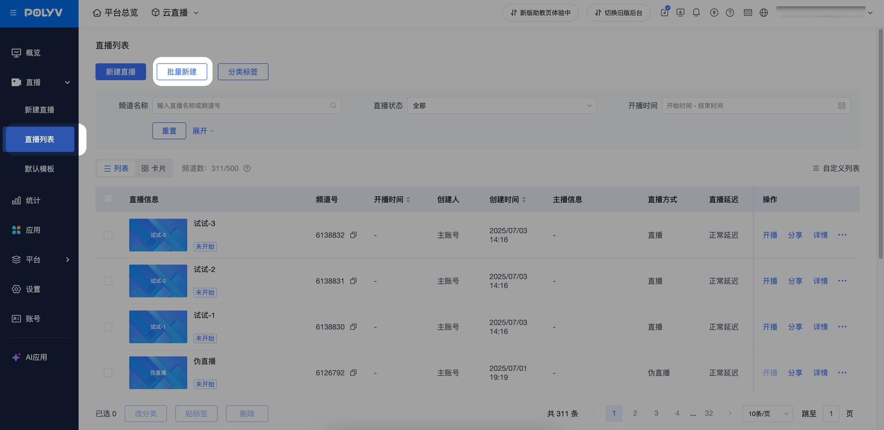

2. 功能配置

· 批量新建时，直播名称的命名规则将按照"名称-1"、"名称-2"、"名称-3"的规律命名
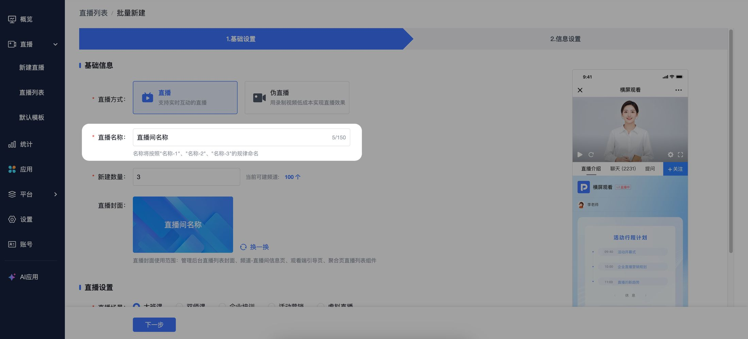
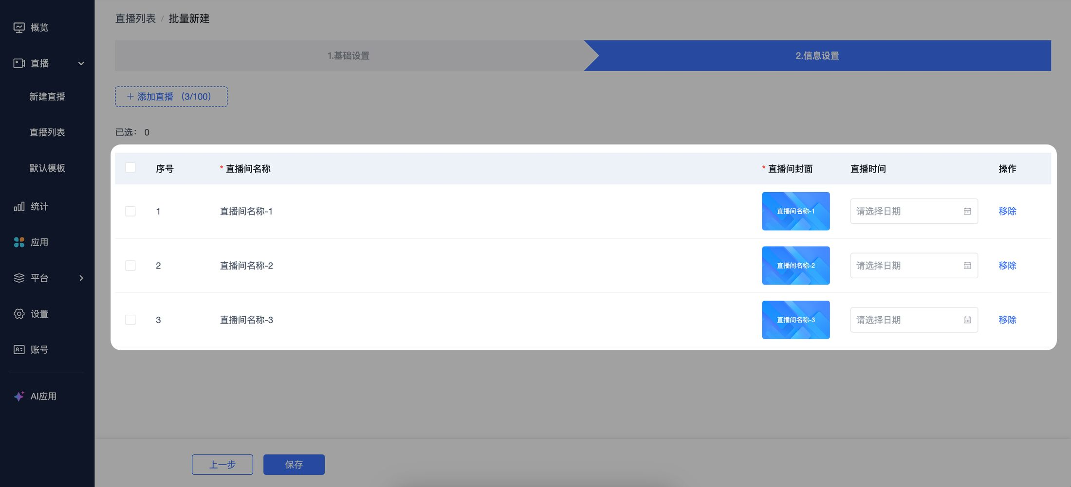

· 新建频道每次最多支持新建100个频道，具体规则为：当账号支持新建数量>100时，最多支持新建100个频道；当账号支持新建数量<100时，支持新建剩余新建数
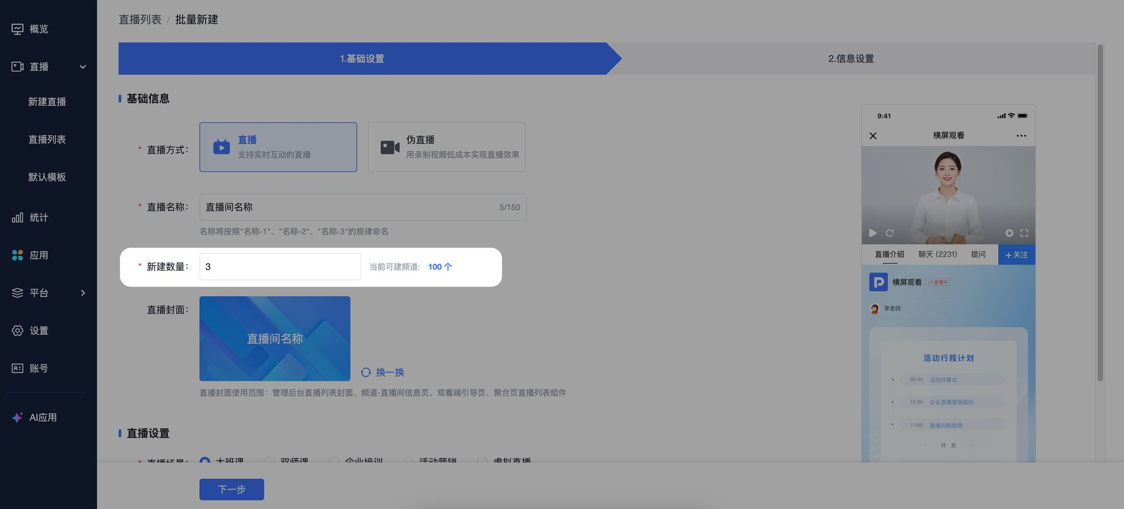
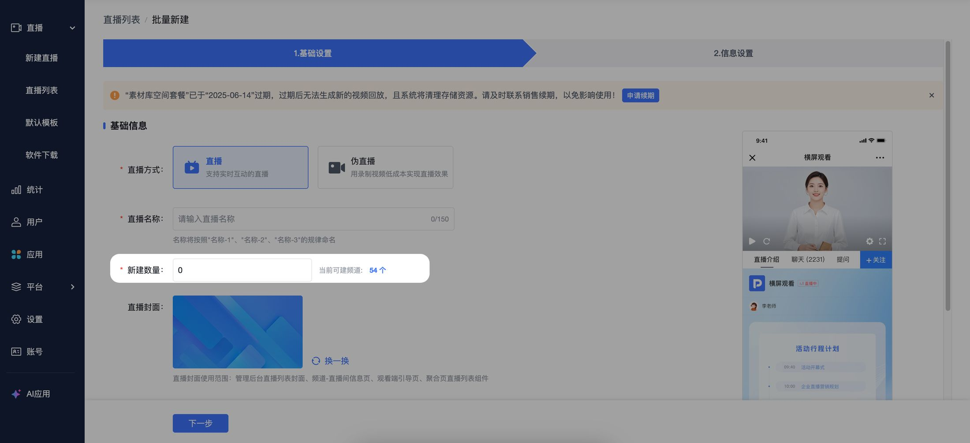

· 勾选频道后，支持修改封面、修改名称、移除，移除直播间需要二次确认
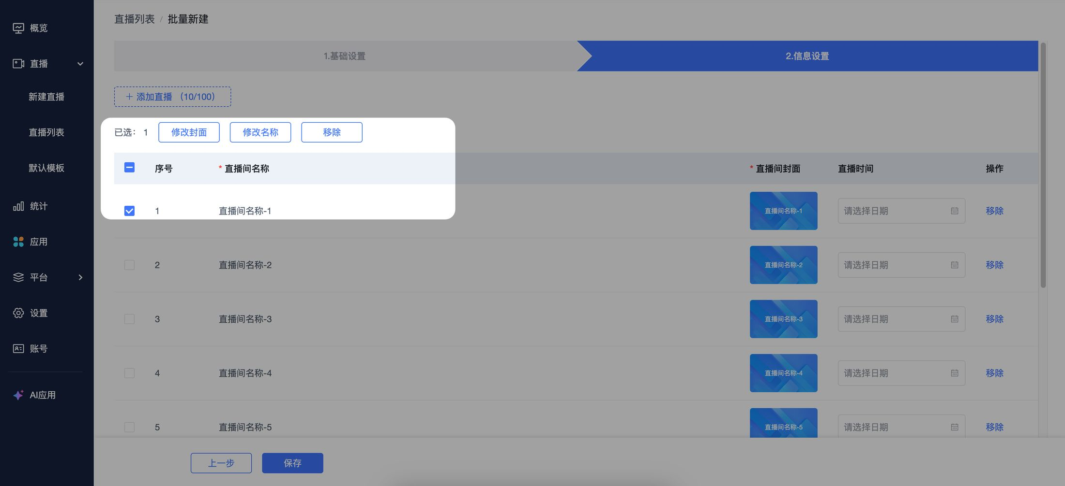
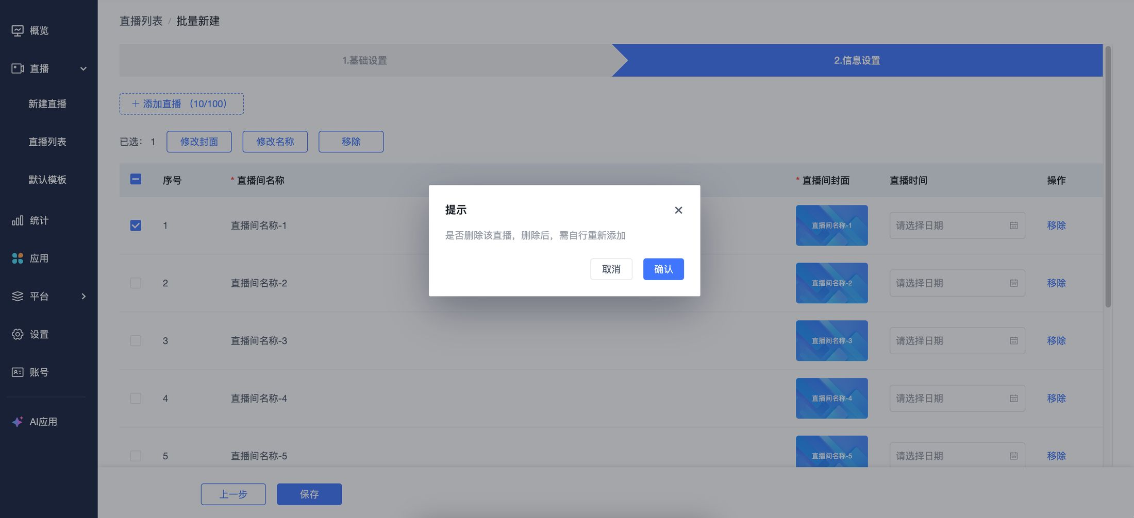

· 点击保存后，返回到直播列表页，并卡片提示“批量创建中”
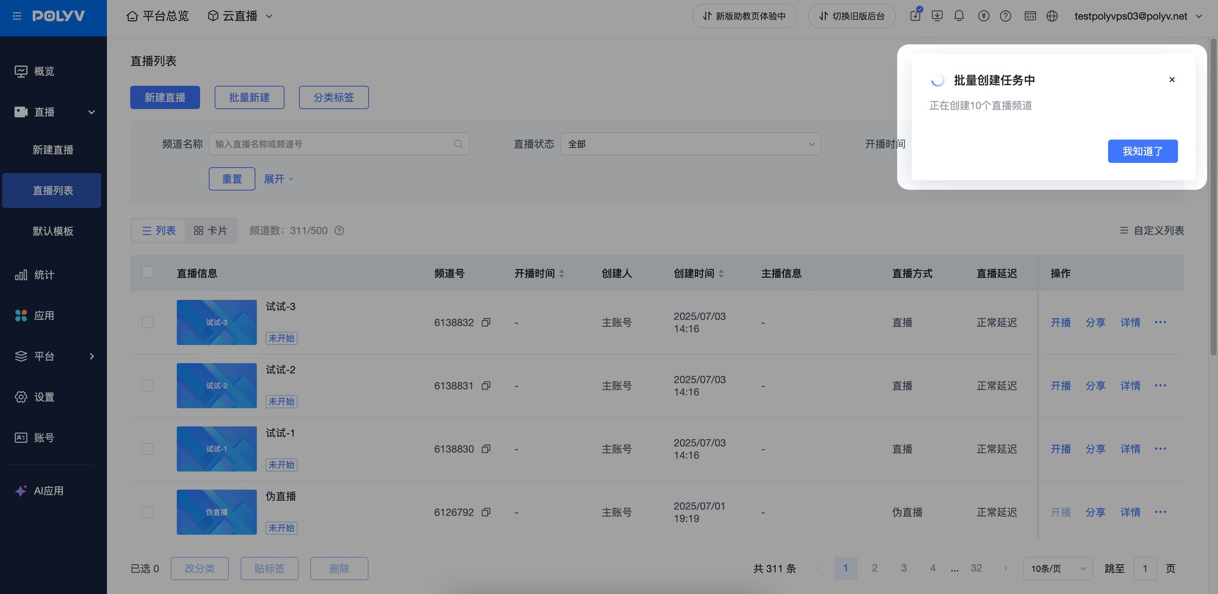

· 稍作等待，批量新建完成会明确告知当前任务状态，且将批量新建的频道开播信息下载至“数据下载中心”，点击卡片超链“数据下载中心”，可弹出相关弹窗
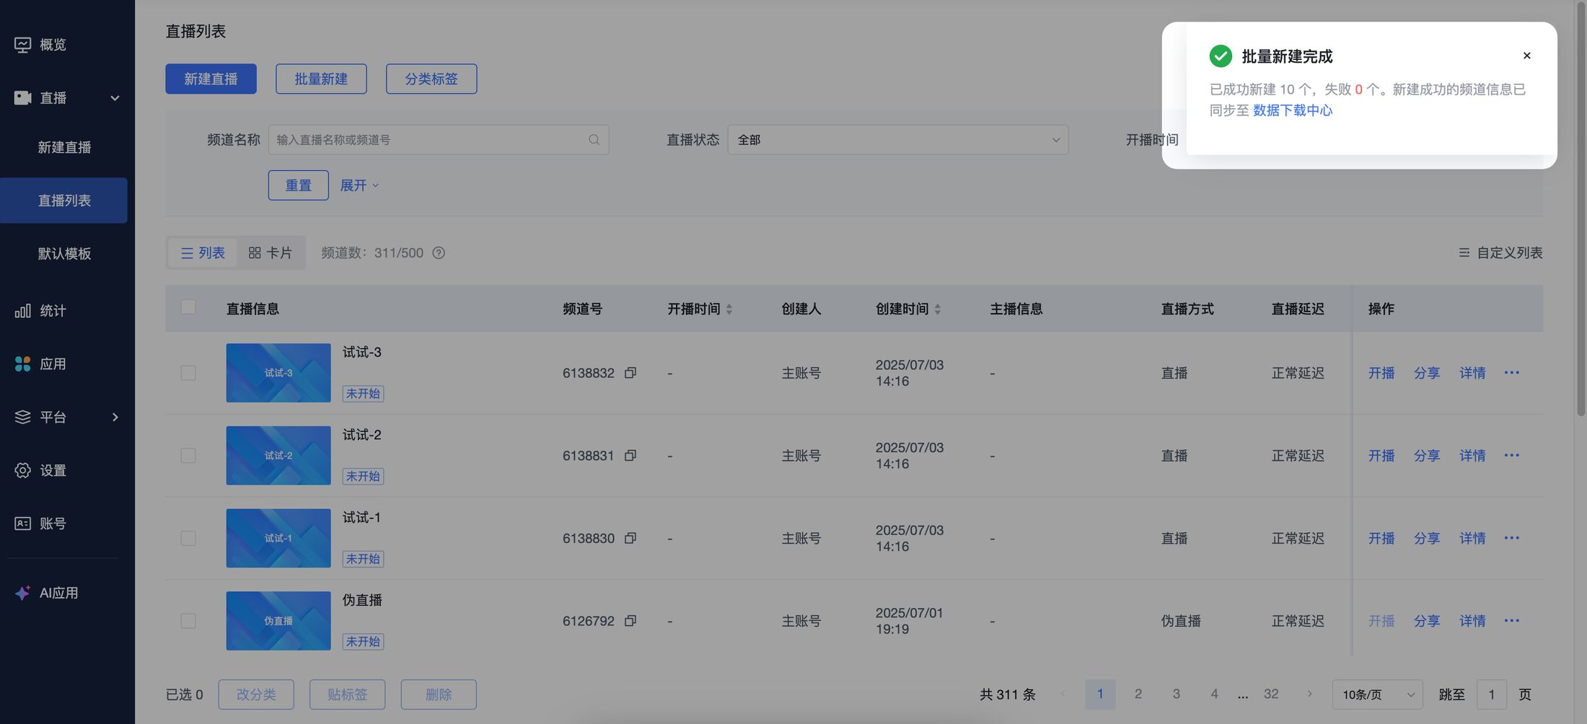
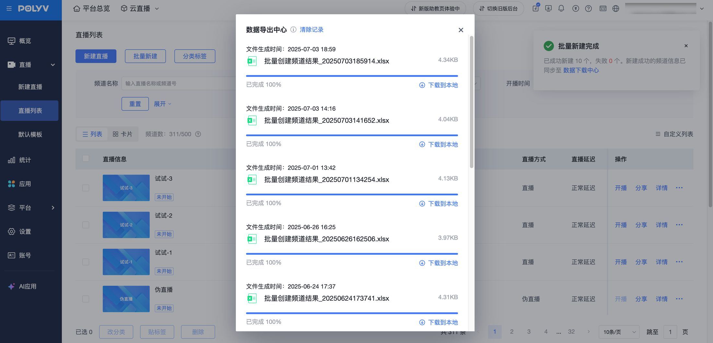

· 在新建直播过程中，小机率会遇到未知错误，若遇到新建失败，系统会提示新建失败的频道名称
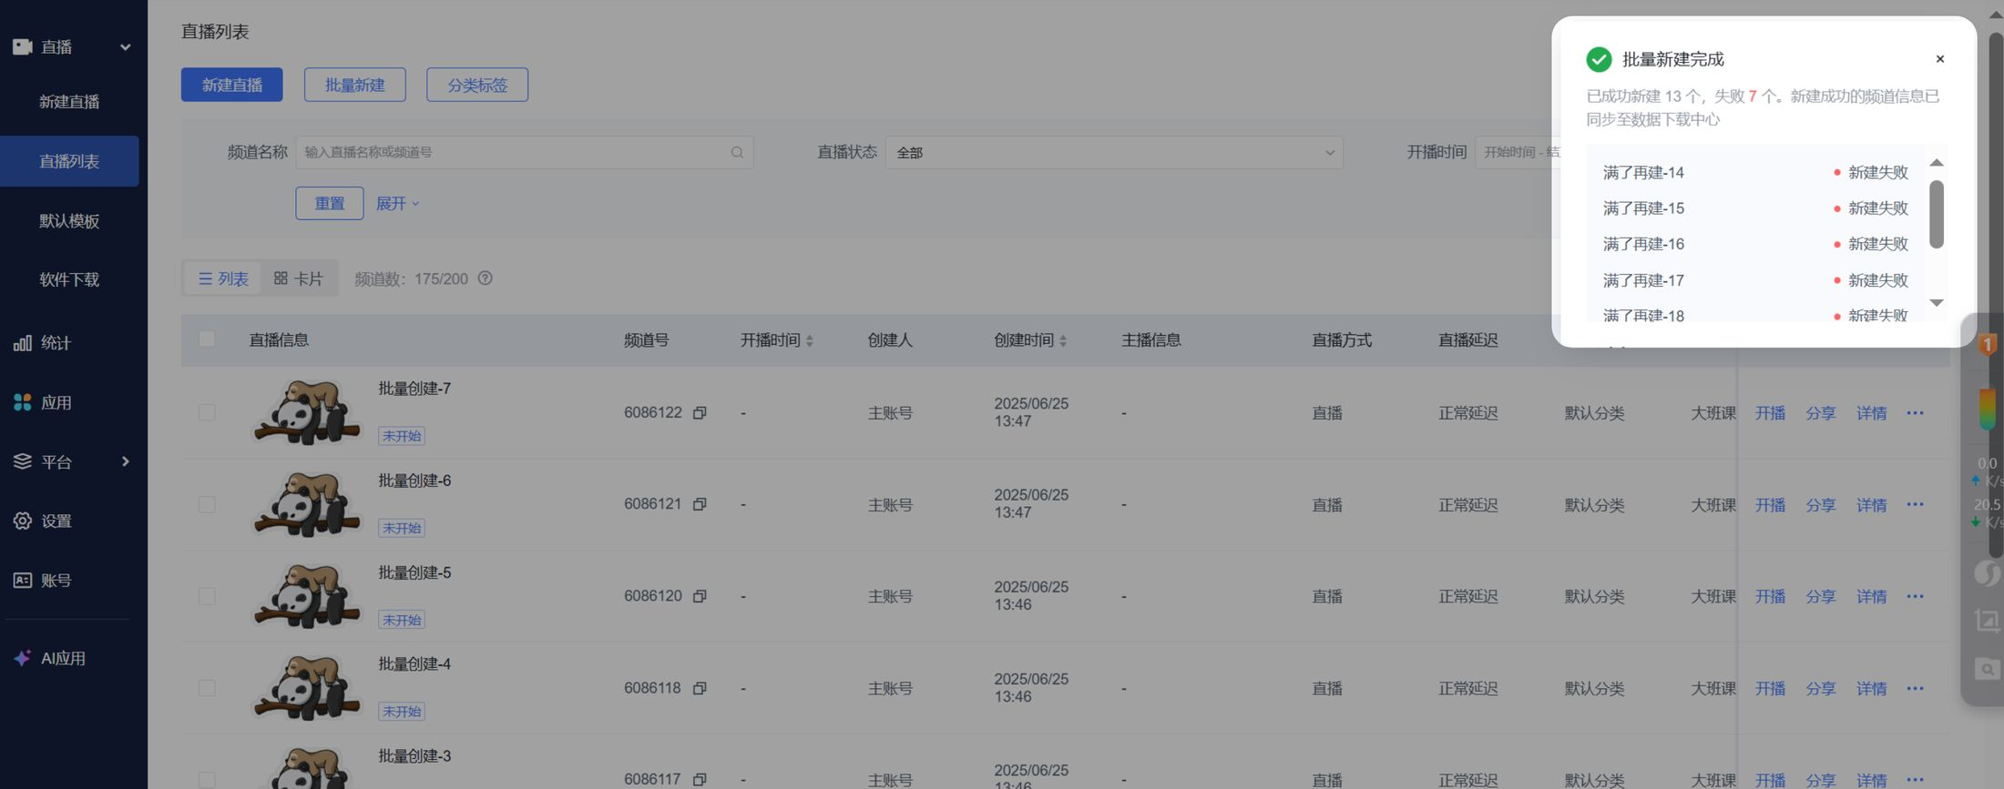

· 批量新建完成后，即可在直播列表查看相应频道

